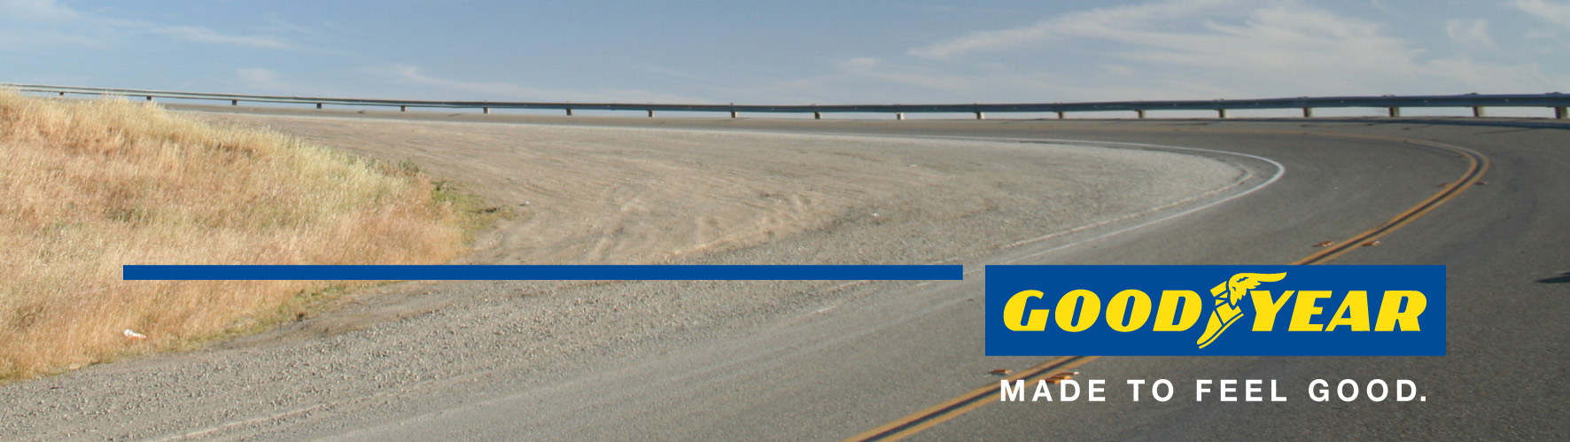

Goodyear presenterer Eagle-360, et visjonært dekkonsept for fremtidens autonome biler.
Unikt, kuleformet konseptdekk fremhever den ultimate manøvrerbarhet, sikkerhet og konnektivitet.

Genève, Sveits, 1. mars 2016— Etter 117 år med dekkproduksjon presenterte Goodyear i dag en visjon av et fremtidig dekk som ser helt annerledes ut en dagens dekk – det er en kule.
Goodyear avduket sitt nyeste konseptdekk, Eagle-360, på den internasjonale bilmessen i Genève. Det kuleformede, 3D-utskrevne dekket fremhever Goodyears visjon for fremtiden og presenterer en inspirerende løsning i en fremtid der autonom kjøring forventes å bli mer vanlig.
I henhold til en nyere undersøkelse fra Navigant Research forventes det for eksempel at det vil bli solgt 85 millioner kjøretøyer med autonom funksjonalitet i verden hvert år innen 2035. I henhold til J.D. Powers U.S. Tech Choice-undersøkelsen fra 2015 er forbrukerne mest opptatt av at sikkerheten ivaretas av teknologien i autonome biler.
«Ved å stadig redusere sjåførens interaksjon og inngrep i autonome biler vil dekkene spille en enda viktigere rolle som hovedforbindelsen med veien», sier Joseph Zekoski, Goodyears ledende direktør og teknisk sjef. «Goodyears konseptdekk spiller en dobbel rolle i fremtiden, både som kreative plattformer for å bryte grensene i konvensjonell tenkning, og som testobjekter for neste generasjons teknologi.
Kuleformet for å den ultimate manøvrerbarhet og sikkerhet
Den unike formen på Goodyear Eagle-360 kan bidra til sikkerheten og manøvrerbarheten som kreves innen autonom mobilitet. Den runde formen på dekket er nøkkelen til den ultimate manøvrerbarheten. Dekkene kan bevege seg i alle retninger, og bidrar dermed til sikkerheten for passasjerene. Aktiv teknologi lar dekket bevege seg etter behov for å redusere skrensing i farlige situasjoner, det være seg svart is eller plutselige hindre, så det bidrar til å holde seg på trygg grunn.
I tillegg gir kuleformen på Goodyear Eagle-360 en behagelig kjøretur med helt jevn bevegelse i sideretning. Dette hjelper bilen å kjøre utenom hindre i veien uten å endre kjøreretning.
Og til slutt, siden det er mulig å svinge 360 grader med dette dekket, kan det håndtere fremtidens forventede parkeringsbegrensninger, siden det vil være behov for mindre plass per bil når de har kuleformede dekk til å trekke dem inn på parkeringsplassen. Hvis man antar at offentlige parkeringsplasser spiller samme rolle som nå, kan dette øke kapasiteten betydelig på offentlige parkeringsplasser uten å øke arealet.
Forbundet via magnetisk levitasjon
Til kontakten mellom bilen og dekkene bruker konseptdekket Goodyear Eagle-360 magnetisk levitasjon. Bilen heves over dekkene med magnetiske felt, omtrent som med tog som heves over magnetskinner, noe som øker passasjerenes komfort og reduserer støynivået.
«Selv om dette er et rent konseptdekk, viser det noe av Goodyears mest nyskapende tenkning og hvordan fremtidige sjåførers behov kan møtes. På grunnlag av våre nyere undersøkelser vet vi at unge sjåfører er ute etter smarte og bærekraftige biler som en del av fremtidens mobilitet, og at pålitelighet og sikkerhet er viktig for dem.⁴ Vi tror at konseptdekket Eagle-360 kan gi en trygg og bærekraftig løsning for de av våre sluttkunder som sannsynligvis vil kjøre eller sitte på i autonome biler i fremtiden», sier Jean-Claude Kihn, Goodyears direktør for EMEA-regionen. «Vi håper også at det vil fungere som inspirasjon for bilbransjen mens vi sammen arbeider videre for å finne fremtidens løsninger.»
Sensorer sikrer konnektivitet med bilen og øker sikkerheten
Goodyear tenkte seg en annen funksjon, konnektivitet, for å optimere kjøreforholdene i autonome kjøretøyer, og denne fremkommer i tre funksjoner: Det første er sensorer inne i konseptdekket Eagle-360 som registrerer kjøreforholdene, inkludert værforhold og veidekke, og formidler denne informasjonen både til bilen og til andre kjøretøyer for bedre sikkerhet. Det andre er å utnytte Goodyears teknologi for dekkslitasje og trykkovervåking i sensorer som lar Eagle-360 registrere og regulere slitasjen på dekket for å forbedre kjørelengden. Det tredje er at siden slitebanen er produsert med en 3D-skriver, kan det være mulig å tilpasse dekket etter den regionen der sjåføren bor.
Biomimetikk – inspirert av naturen
Elementer i Eagle-360-designen demonstrerer biomimetikk, det vil si å imitere naturen, et prinsipp Goodyear ofte bruker i sin design. Slitebanen imiterer mønsteret i hjernekorall, og blokkene og sporene som går i alle retninger, bidrar til en sikrere kontaktflate. I bunnen av sporene finnes de samme elementene som en naturlig svamp, som stivner når den er tørr og blir myk nor den er våt for å gi tilpassede kjøreegenskaper og vannplaningssikkerhet. Denne teksturen absorberer også vann på veien og slipper ut vann fra dekkets fotavtrykk via sentrifugalkraften for å redusere faren for vannplaning.
Hvis du ønsker mer informasjon om Goodyear på den internasjonale bilmessen i Genève, kan du besøke oss på stand 2056 i Hall 2. Følg oss på Twitter @Goodyearpress, og bli med i vår ThinkGoodMobility-gruppe på LinkedIn. Alt pressemateriell er tilgjengelig for nedlasting på news.goodyear.eu.
Om Goodyear
Goodyear er én av verdens ledende dekkprodusenter. Selskapet har cirka 66 000 ansatte og produserer sine produkter på 49 anlegg i 22 land over hele verden. De to innovasjonssentrene i Akron i Ohio, USA og Colmar-Berg i Luxembourg arbeider for å utvikle avanserte produkter og tjenester som setter standarden for bransjen både innen teknologi og kjøreegenskaper. Hvis du vil ha mer informasjon om Goodyear og deres produkter, kan du gå til www.goodyear.com http://www.goodyear.eu.
###

Kilde: Navigant Research, Advanced Drive Assistance Systems and the Evolution of Self Driving Functionality: Global Market Analysis and Forecasts: http://www.navigantresearch.com/research/autonomous-vehicles
Kilde: U.S. Tech Choice-undersøkelsen fra 2015 ble gjennomført mellom januar og mars 2015, og er basert på en nettbasert undersøkelse av mer enn 5300 forbrukere som hadde kjøpt/leaset et nytt kjøretøy i løpet av de siste fem årene. - Se mer på: http://www.jdpower.com/press-releases/2015-us-tech-choice-study#sthash.rZ6ysrNh.dpuf
Kilde: Goodyear og Think Good Mobility: Millennials Views on the Future of Mobility in Europe: https://drive.google.com/file/d/0B1HvJzTnvhLfc0dOYWJtTnBfUTA/view

